ДРЕВНИЙ РИМ ЧАСТЬ 1

Древний Рим – могущественная древняя цивилизация, получившая свое название от столицы – Рима. Его владения простирались от Англии на севере и до Эфиопии на юге, от Ирана на востоке и до Португалии на западе.
Основание города Рима легенда предписывает братьям Ромулу и Рему.
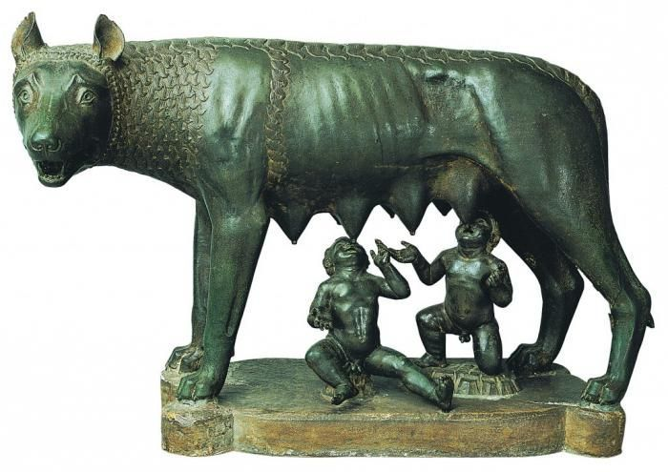

История Древнего Рима ведет свое исчисление от 753 года до н. э. и завершается в 476 году н. э. В развитии культуры Древнего Рима можно выделить такие основные периоды:
1. этрусский VІІІ-ІІ в до н. э.
2. «царский» VІІІ-УІ в до н. э.
3. Римской республики 510-31 гг. до н. э.
4. Римской империи 31 гг. до н. э. - 476 г н. э.

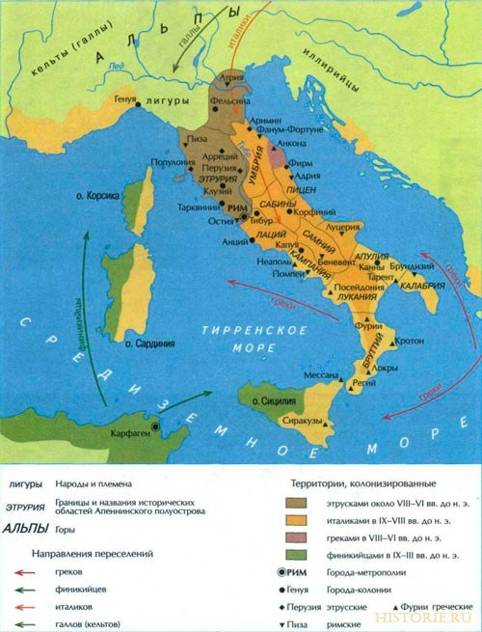

Древний Рим отличался от греческих городов-государств, поскольку находился в совершенно других географических условиях - единый Апеннинский полуостров с обширными равнинами. Поэтому начиная с самого раннего периода его истории, его граждане были вынуждены соперничать и бороться с соседними италийскими племенами. Побеждённые народы подчинялись этой великой империи либо на правах союзников, либо просто включались в состав республики, причём покорённое население не получало прав римских граждан, нередко обращаясь в рабов. Наиболее сильными противниками Рима в IV в. до н. э. были этруски и самниты, а также отдельные греческие колонии на юге Италии (Великая Греция). И всё же, несмотря на то, что римляне часто враждовали с греческими колонистами, более развитая эллинская культура оказывала заметное воздействие на культуру римлян. Дошло до того, что древнеримские божества стали отождествляться с их греческими аналогами: Юпитер - с Зевсом, Марс - с Аресом, Венера - с Афродитой и т. д.
Чем занимались древние римляне?
Первоначально Рим был небольшим городом-государством. Его население состояло из трёх сословий: патрициев - коренных жителей, занимавших привилегированное положение в обществе; плебеев - более поздних поселенцев; чужеземных рабов - они попадали в плен в ходе войн, которые вело римское государство, а также собственных граждан, ставших рабами за нарушение закона.
Рабы выполняли работу по дому, тяжелые работы в сельском хозяйстве, трудились на каменоломнях.
Патриции принимали слуг, общались с друзьями, изучали право, военное искусство, посещали библиотеки и увеселительные заведения. Только они могли занимать правительственные должности и быть военачальниками.
Плебеи во всех сферах жизни были зависимы от патрициев. Они не могли управлять государством и командовать войсками. В их распоряжении были лишь небольшие участки земли. Плебеи занимались торговлей, разными ремеслами - обработкой камня, кожи, металла и т. д. Все работы делали в утренние часы. После обеда жители отдыхали и посещали бани с термальными водами. Знатные римляне могли ходить в библиотеки, в театр.
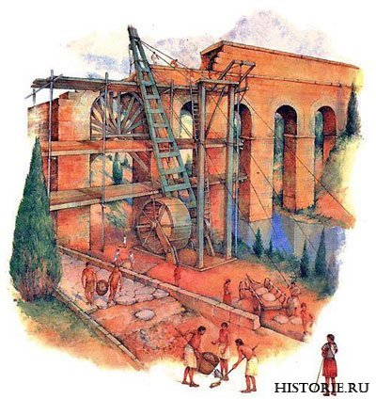
Для римлян, славившихся достижениями в инженерном деле, предметом особой гордости были акведуки. По ним в древний Рим ежедневно поступало около 250 миллионов галлонов свежей воды. В 97 г. н. э., чтобы обеспечить водой провинциальные города, чье население уже истощило местные запасы, и соорудить там термы и фонтаны, римские инженеры прокладывали каналы к рекам и источникам, нередко удаленным на десятки миль.
Источник: https://kratkoe.com/soobshhenie-o-drevnem-rime/ Кратко обо всем © kratkoe.com
ДРЕВНИЙ РИМ ЧАСТЬ 2
Политический строй древнего Рима

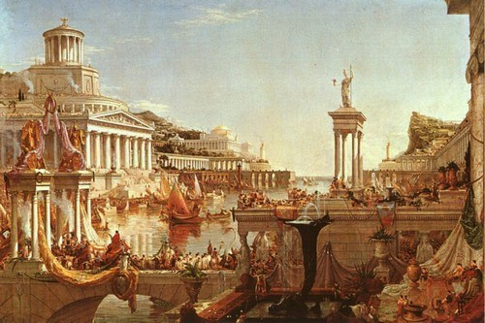

Весь 12-вековой путь римского государства состоял из нескольких периодов. Первоначально, это была выборная монархия во главе с царём. Царь управлял государством, и исполнял обязанности верховного жреца. Также существовал сенат, в который входили 300 сенаторов, выбираемых патрициями из числа своих старейшин. В народных собраниях первоначально участвовали только патриции, но в более поздний период, этих прав добились и плебеи. После изгнания последнего царя в конце VI в. до н.э. в Риме установился республиканский строй. Вместо единого монарха ежегодно избирались 2 консула, управлявшие страной вместе с сенатом. Если Риму угрожала серьёзная опасность - назначался диктатор, обладавший неограниченной властью.

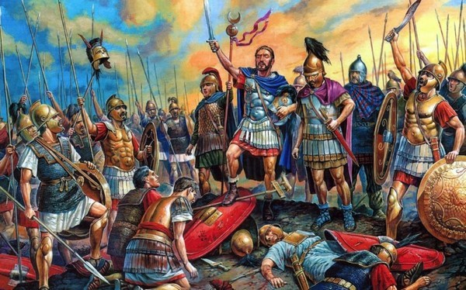

Создав крепкую, хорошо организованную армию, Рим покоряет весь Аппенинский полуостров, побеждает своего основного соперника - Каргафен, завоевывает Грецию и другие средиземноморские государства. И к I веку до н.э., превращается в мировую державу, границы которой проходили по трём континентам - Европе, Азии и Африке.
Республиканский строй не мог поддерживать порядок в разросшемся государстве. В сенате стали господствовать несколько десятков самых богатых семей. Они назначали наместников, правивших на завоеванных территориях. Наместники беззастенчиво грабили как простых людей, так и богатых провинциалов. В ответ на это, начались восстания и гражданские войны, продолжавшиеся почти столетие. В конце концов, победивший правитель стал императором, а государство стало именоваться империей.
Войны Римской империи
Рим воевал с самого начала своей истории, но помимо мелких стычек с соседними племенами случались и действительно большие войны, сотрясавшие тогдашний античный мир. Первой большой войной Рима было столкновение с греческими колониями. В ту войну вмешался греческий царь Пирр, которому удалось победить римлян, но, тем не менее, его собственная армия понесла огромные и невосполнимые потери. С тех времен выражение «Пиррова победа» стало нарицательным, означающим победу слишком большой ценой, победу практически равную поражению. Продолжая войны с греческими колониями, римляне столкнулись на Сицилии с еще одной крупной державой – Карфагеном, бывшей колонией. На протяжении долгих лет Карфаген стал главным соперником Рима, соперничество же их вылилось в три пунические войны, в которых Рим одержал победу.
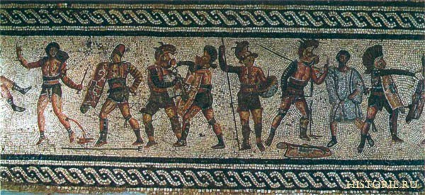
Первая пуническая война велась за остров Сицилию, после победы римлян в морской битве у Эгатских островов, в ходе которой римляне наголову разбили карфагенский флот, вся Сицилия стала частью римского государства.
Стремясь взять у римлян реванш за поражение в первой пунической войне, талантливый карфагенский полководец Ганнибал Барка в ходе второй пунической войны сначала высадился на испанском побережье, затем вместе с союзными иберийскими и галльскими племенами совершил легендарный переход через Альпы, вторгнувшись уже на территорию непосредственно римского государства. Там он нанес ряд сокрушительных поражений римлянам, особенно ощутимой была битва у Канн. Судьба Рима повисла на волоске, но Ганнибалу так и не удалось довершить начатое. Взять сильно укрепленный город Ганнибал не смог, и был вынужден покинуть Апеннинский полуостров. С тех пор военная удача изменила карфагенянам, римские войска под командованием не менее талантливого полководца Сципиона Африканского нанесли сокрушительно поражение армии Ганнибала. Вторая пуническая война снова была выиграна Римом, который после победы в ней превратился уже в самое настоящее сверхгосударство древнего мира.
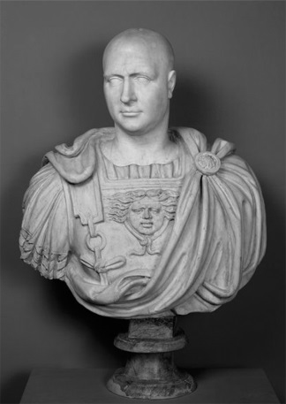  Сципион африканский – победитель Ганнибала | 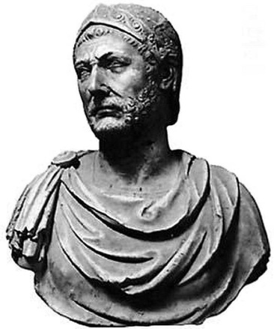  Ганнибал Барка
Источник: https://kratkoe.com/soobshhenie-o-drevnem-rime/ Кратко обо всем © kratkoe.com
ДРЕВНИЙ РИМ ЧАСТЬ 3
Образование в древнем Риме
Основной целью римлян было воспитание сильного, здорового, уверенного в своих силах поколения. Мальчиков из малообеспеченных семей отцы учили пахать и сеять, приобщали к разным ремёслам. Девочек готовили к роли жены, матери и хозяйки дома - учили готовить, шить и другим женским занятиям.
В Риме существовали школы трёх уровней:
- Элементарные школы, давали ученикам начальные навыки в чтении, письме и математике.
- Грамматические школы обучали мальчиков от 12 до 16 лет. Учителя таких школ более образованы и занимали достаточно высокое положение в обществе. Для этих школ создавались специальные учебники и хрестоматии.
- Риторские школы, в которых обучались дети аристократов. Мальчиков обучали не только грамматике и литературе, но и музыке, астрономии, истории и философии, медицине, ораторскому искусству и фехтованию.
Все школы были частными. Плата за обучение в риторских школах была большой, поэтому там учились дети богатых и знатных римлян.
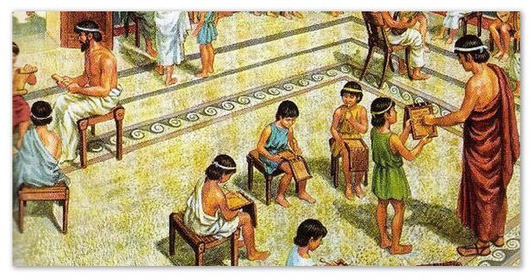
Культура Древнего Рима
Делами, достойными истинного римлянина, были философия, политика, земледелие, война, гражданское право. На этом базировалась ранняя культура Древнего Рима. Особое значение уделялось развитию наук и разного рода исследованиям.
Древнеримское искусство, в частности, живопись и скульптура, имело много общего с искусством Древней Греции. Единая античная культура породила множество прекрасных писателей, поэтов, драматургов.
Культура Римской империи является важной и существенной частью общемировой культуры, ее неотъемлемой частью. Многими ее плодами мы пользуемся и по сей день, например, канализация, водопровод, пришли к нам из древнего Рима. Именно римляне первые изобрели бетон и активно развили градостроительное искусство. Вся европейская каменная архитектура берет свое начало в древнем Риме. Именно римляне первыми начали строить каменные многоэтажные дома (так званные инсулы), достигающие порой до 5-6 этажей (правда, первые лифты изобрели лишь спустя 20 веков).
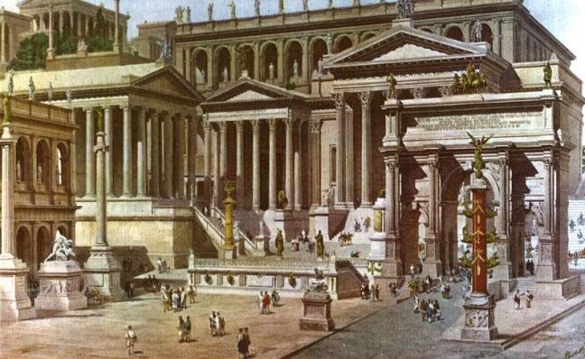
Также архитектура христианских церквей чуть более чем полностью позаимствована из архитектуры римской базилики – мест для общественных собраний древних римлян.
В сфере европейской юриспруденции на века заняло господство римское право - кодекс законом сформировавшийся еще во времена Римской республике. Римское право являлось правовой системой, как Римской империи, так и Византии, так и многих других средневековых государств основанных на осколках Римской империи уже в эпоху средневековья.
Латинский язык Римской империи еще на протяжении всего средневековья будет языком ученых, преподавателей и студентов.
Сам город Рим превратился в величайший культурный, экономический и политический центр древнего мира, недаром ведь ходила пословица «все дороги ведут в Рим». В Рим стекались товары, люди, обычаи, традиции, идеи со всей тогдашней ойкумены (известной части мира). Даже шелк из далекого Китая через купеческие караваны попадал к богатым римлянам.
Разумеется, не все забавы древних римлян будут приемлемы в наше время. Те же гладиаторские бои, которые проводились на арене Колизея под многотысячные овации римской толпы, пользовались большой популярностью римлян. Любопытно, что просвещенный император Марк Аврелий даже на одно время полностью запретил гладиаторские бои, однако после его смерти бои гладиаторов возобновились с прежней силой.
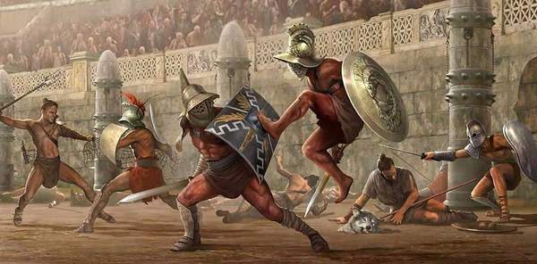

Бои гладиаторов
Большой любовью простых римлян также пользовались гонки на колесницах, которые были весьма опасными и нередко сопровождались гибелью неудачных возничих.
Большое развитие в древнем Риме имел театр, более того, один из римских императоров, Нерон имел очень сильную страсть к театральному искусству, что сам нередко играл на сцене, декламировал стихи. Причем по описанию римского историка Светония делал это он очень не умело, так что специальные люди даже следили за зрителями, чтобы те ни в коем случае не спали и не покидали театр во время выступления императора.
Богатые патриции обучали своих детей грамоте и разным наукам (риторике, грамматике, математике, ораторскому искусству) или со специальными учителями (часто в роли учителя мог быть и какой-нибудь просвещенный раб) или же в специальных школах. Римская чернь, бедные плебеи, были, как правило, неграмотными.
Источник: https://kratkoe.com/soobshhenie-o-drevnem-rime/ Кратко обо всем © kratkoe.com

ДРЕВНИЙ РИМ ЧАСТЬ 4
Наследие римлян
Древний Рим оставил человечеству большое культурно-художественное наследие: поэтические произведения, ораторские сочинения, философские труды Лукреция Кара. Римское право, латинский язык - Это наследие древних римлян. Римляне создали вековую архитектуру.
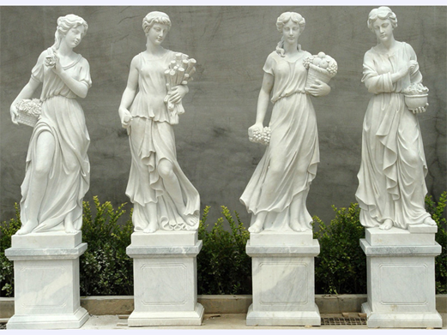

Одно из грандиозных сооружений - Колизей. Тяжёлые работы по строительству выполняли 12 тысяч рабов из Иудеи. Они использовали, созданный ими новый строительный материал, - бетон, новые архитектурные формы - купол и арку. Колизей вмещал более 50 000 зрителей. Еще один архитектурный шедевр - это Пантеон, т.е. храмовый комплекс римских богов. Это сооружение в форме купола высотой около 43 м. На вершине купола было отверстие диаметром 9 м. Через него в зал проникал солнечный свет. Римляне по праву гордились акведуками - водопроводами, по которым в город поступала вода. Общая длина акведуков ведущих в Рим составляла 350 км! Часть из них направлялась к общественным баням. Для укрепления своей власти римские императоры широко использовали разнообразные массовые зрелища. Цезарь в 46 году приказал выкопать на Марсовом поле озеро, на котором было организовано сражение между сирийским и египетским флотами. В ней брало участие 2000 гребцов и 1000 матросов. А император Клавдий устроил на Фуцинском озере битву Сицилийского и Родосского флотов с участием 19000 человек. Эти зрелища впечатляли своими масштабами и пышностью, убеждая зрителей в могуществе правителей Рима.
Колизей: реконструкция и сохранившиеся до наших времен фрагменты сооружения.
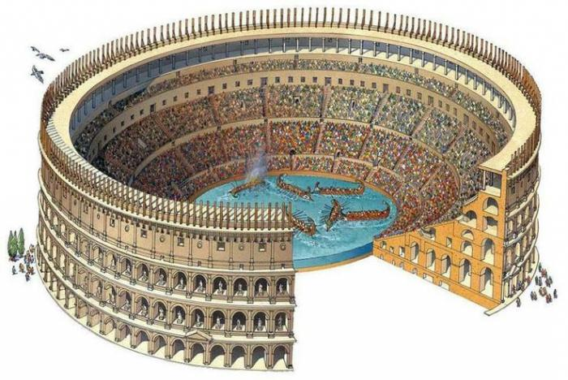 | 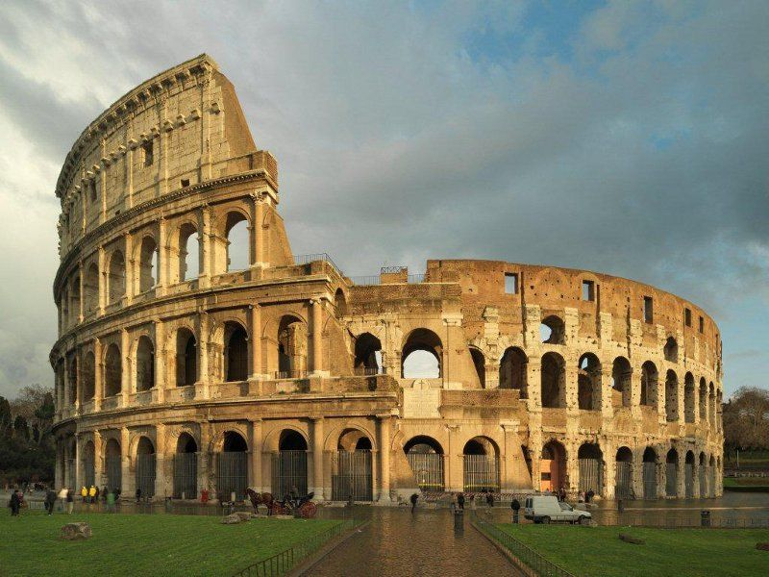

Источник: https://kratkoe.com/soobshhenie-o-drevnem-rime/ Кратко обо всем © kratkoe.com

